SERVIDOR NAS OMV

**-Requisitos para usar open media vault.**

* CPU: Cualquiera que sea compatible con las arquitecturas x86-64 o ARM
* RAM: 1 GiB
* HDD para la instalación del sistema: Al menos 4 GB, pero siempre superior a la cantidad de RAM.
* HDD para almacenamiento: Depende de nuestras necesidades.

**-Iso estable de open media vault**

[Download openmediavault_6.5.0-amd64.iso (openmediavault) (sourceforge.net)](https://sourceforge.net/projects/openmediavault/files/6.5.0/openmediavault_6.5.0-amd64.iso/download)

**-OMV EXTRA**

**sudo su**

**wget -O - https://github.com/OpenMediaVault-Plugin-Developers/packages/raw/master/install | bash**

**1-ACTUALIZAR EL SISTEMA OPERATIVO**

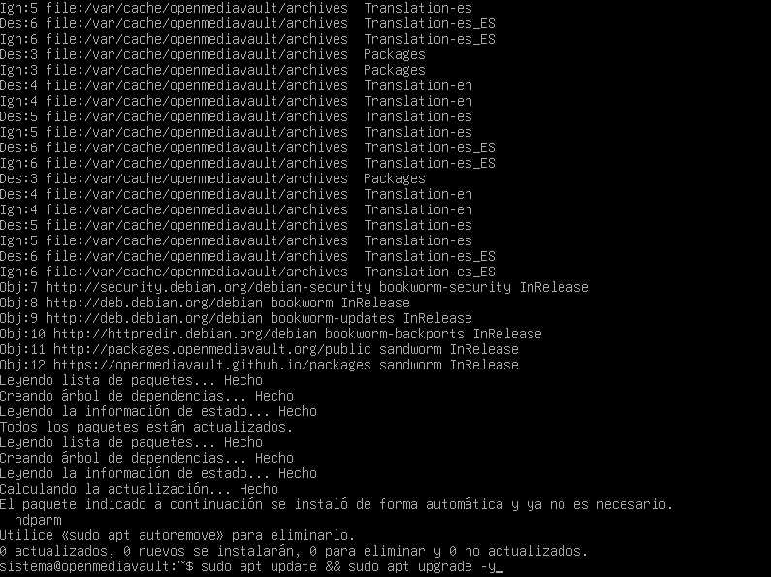

**\*DESPUES DE ACTUALIZAR,DEBEREMOS INSTALAR EL OMV EXTRAS.**

**2-SABER LA DIRECCION IP QUE LE HA ASIGNADO NUESTRO ROUTER A NUESTO NAS.**

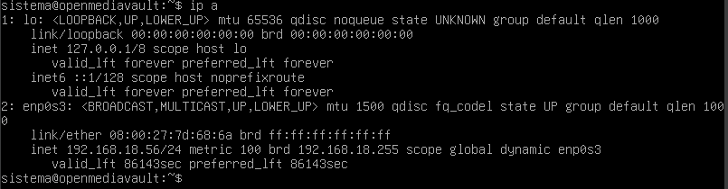

**\*EN MI CASO ME ASIGNO LA 192.168.18.56**

**3-ABRIREMOS UN NAVEGADOR,INTRODUCIREMOS LA IP DE NUESTRO NAS YY NOS SALDRA UNA PAGINA SIMILAR.**

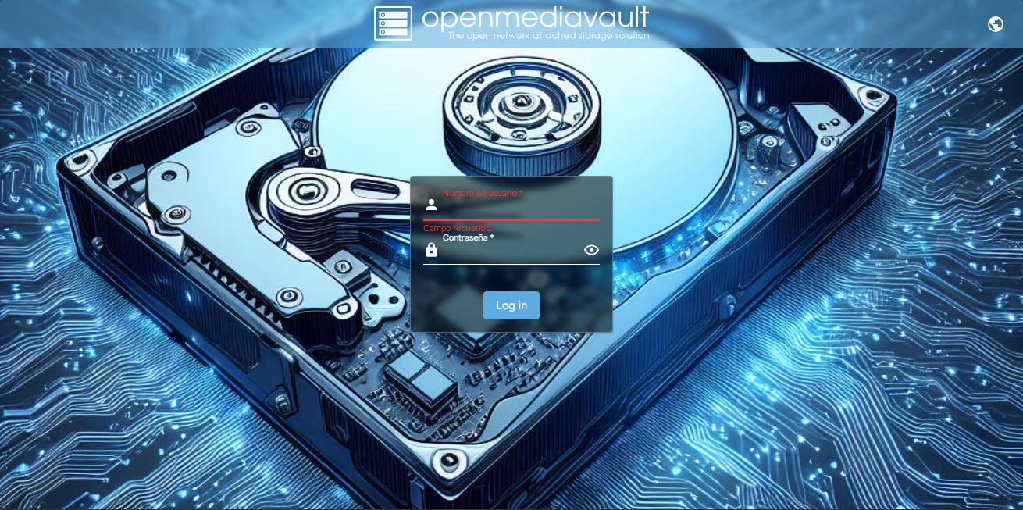

-NOMBRE:admin

-PASSWORD:openmediavault

*CUANDO TE REGISTRES EN LA WEB, EN EL APARTADO DE DASHBOARD LE CLICARAS A TODAS LAS CASILAS O LAS QUE NECESITOS PARA TENER UN SEGUIMIENTO DE RENDIMIENTO DE TU EQUIPO

**4-ACTIVACION DEL DISCO SECUNDARIO PARA USO DE ALMACENAMIENTO.**

-NOS DIRIGIMOS AL APARTADO DE ALMACENAMIENTO

-SISTEMA DE ARCHIVOS

-Y LE DAREMOS AL SIMBOLO DE +

-ELEGIMOS EL FORMATO QUE PREFIERAS.(YO EXT4)

-DEBERIA QUEDARNOS TAL QUE ASI,AHORA APLICAREMOS LOS CAMBIOS.

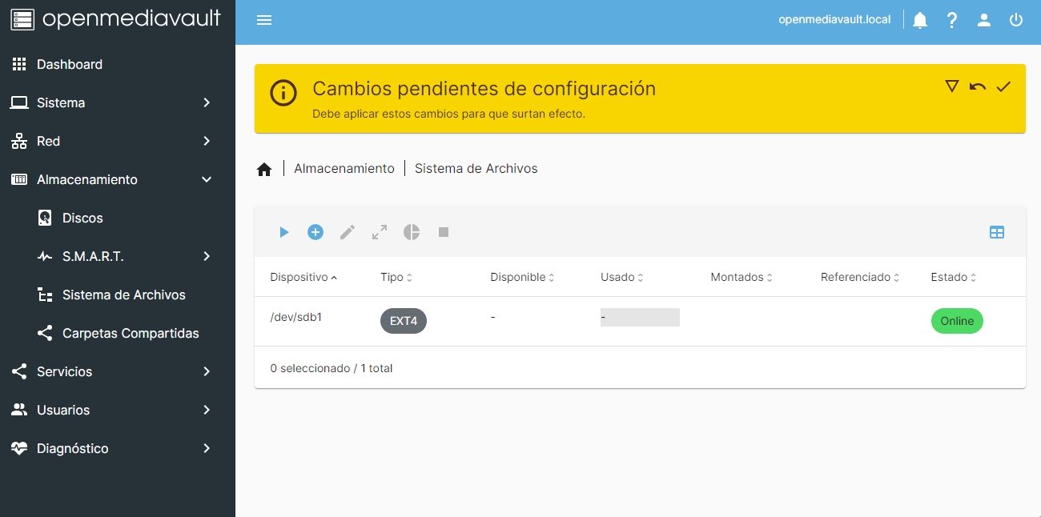

**5-CREACION DE USUARIOS**

-NOS DIRIGIMOS A LA SECCION USUARIOS

-OTRA VEZ A LA SECCION USUARIOS.

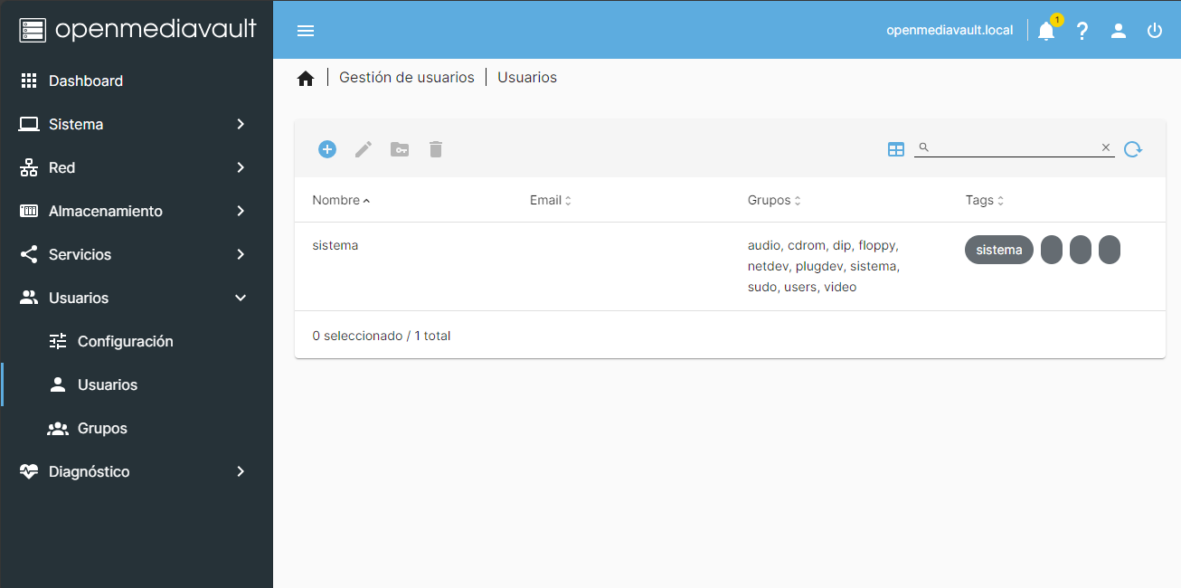

-LE DAMOS AL SIMBOLO + Y A CREAR

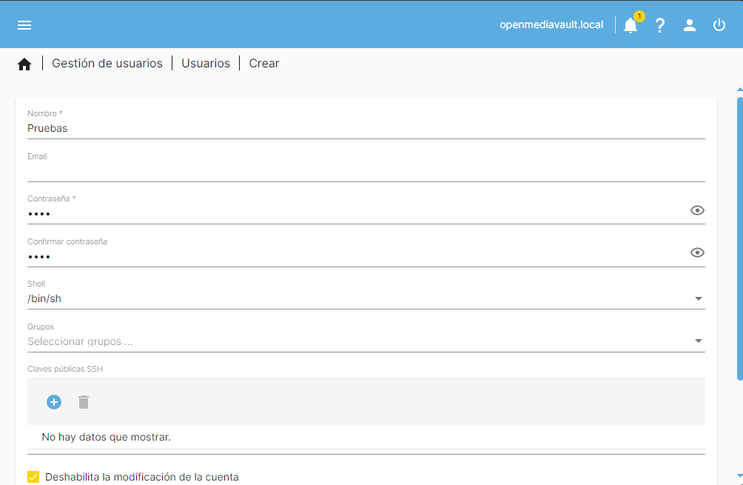

-YO LOS CONFIGURO DE ESTA FORMA.

-GUARDAMOS LA CUENTA Y APLICAMOS LOS CAMBIOS.

**6-NOS DIRIGIMOS AL APARTADO DE SERVICIOS Y HABLITAMOS:**

-NFS

-SMB

-SSH

**7-INSTALACION DEL PLUGON SFTP**

-NOS DIRIGIMOS A SISTEMA

-LUEGO A PLUGINS

-Y EN EL BUSCADOR PONEMOS SFTP Y DESCARGAMOS EL SELECCIONADO.

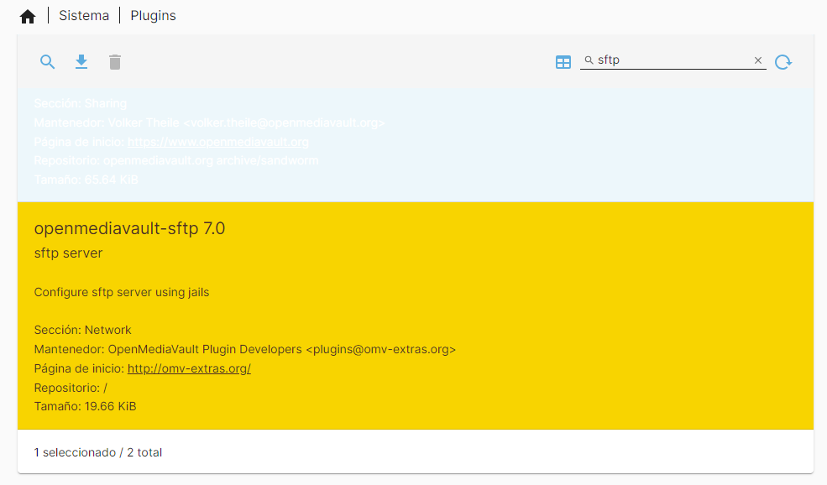

**\*SI OS SALE EL ERROR 500 FAILED TO CONNECT TO SOCKET…**

-SOLO DEBEIS DE ESCRIBIR ESTE COMANDO EN EL SERVIDOR:

systemctl start openmediavault-engined.service

**\*VOLVEIS A INSTALAR EL PLUGIN Y YA DEBERIA DE FUNCIONAR.**

**8-CONFIGURACION DE SFTP**

-AHORA EN EL APARTADO DE SERVICIOS, ENCONTRAREMOS UN NUEVO APARTADO LLAMADO SFTP.

-ENTRAMOS Y HABILITAMOS EL SERVICIO Y LA OPCION DE PERMITIR GRUPOS.

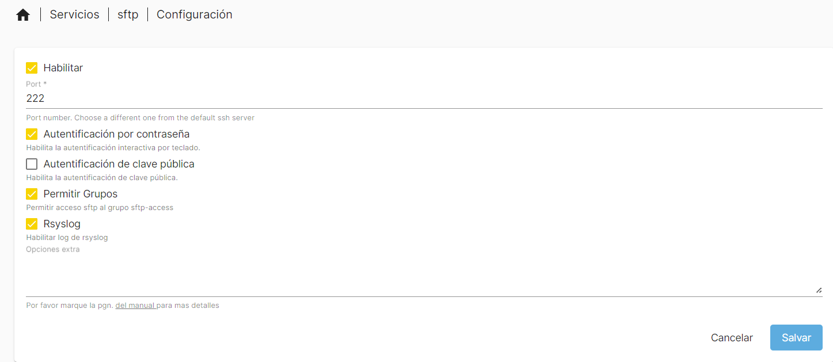

**9-CONFIGURACION DE LAS CARPETAS COMPARTIDAS.**

**(No tocar nada que tenga que ver con sftp)**

-NOS DIRIGIMOS AL APARTADO DE ALMACENAMIENTO, CARPETAS COMPARTIDAS Y LE DAMOS AL ICONO DEL + Y CREAMOS UNA CARPETA.

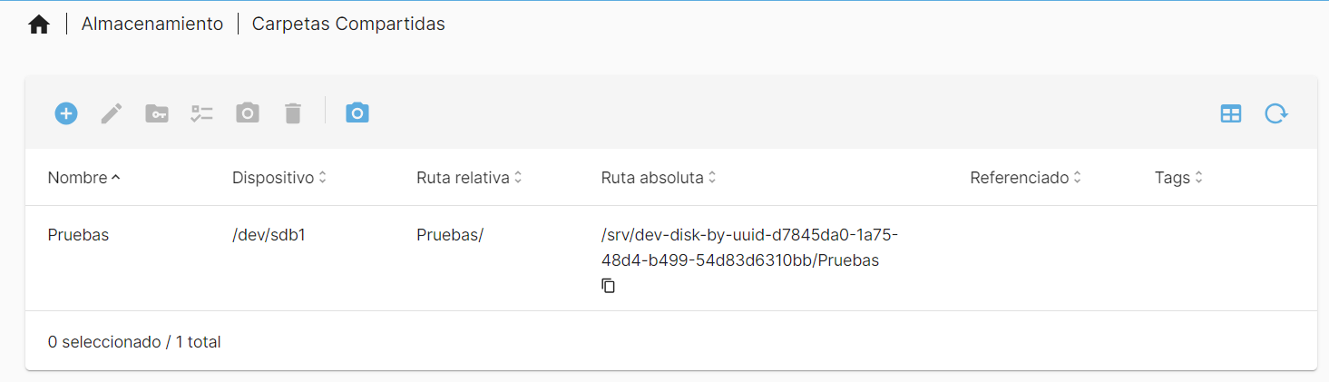

**\*DESPUES DE APLICAR TAMBIEN LOS PERMISOS, APLICAMOS LOS CAMBIOS.**

**10-ASIGNAR A LOS USUARIOS LOS GRUPOS CORRECTOS PARA EL USO DE LOS SERVICIOS**

-NOS DIRIGIMOS A USUARIOS Y SELECCIONAMOS EL USUARIO QUE QUEREMOS MODIFICAR.

-LE DAMOS AL BOTON DE EDITAR Y EN LA SECCION DE GRUPOS,SELECCIONAMOS EL GRUPOS SFTP-ACCES.

**\*ASI PODRA USAR EL SERVICIO SFTP**

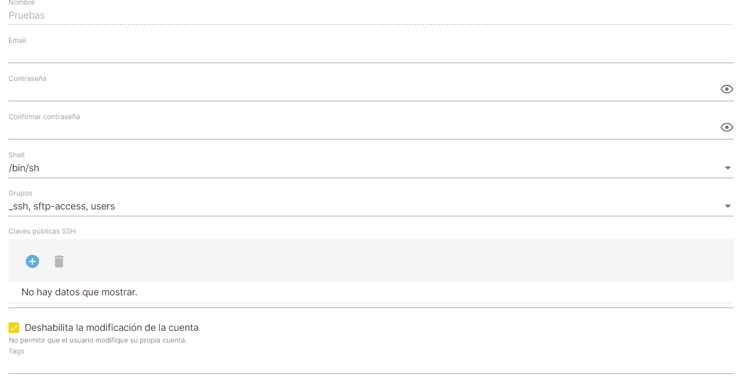

**\*SI QUEREMOS USAR SSH,DEBERIAMOS CREAR UN USUARIO DIFERENTE Y APLICAREMOS UNOS GRUPOS ESPECIFICOS , ESTE USUARIO SOLO SERA USADO PARA SSH.**

-ADM,ROOT,SUDO Y _SSH

**\*ASI PODREMOS USAR NUESTRO SERVIDOR SIN NECESIDAD DE CONECTARLE UN MONITOR.**

**11-COMPARTIR CARPETAS EN OTROS SERVICIOS.**

-NOS DIRIGIMOS AL APARTADO DE SERVICIOS Y NOS VAMOS A SFTP,ENTRAMOS EN COMPARTIDOS

-SELECCIONAMOS EL USUARIO Y SU CARPETA, DESPUES SALVAMOS Y APLICAMOS LOS CAMBIOS.

-Y ASI CON LOS SERVICIOS QUE QUERAMOS USAR.

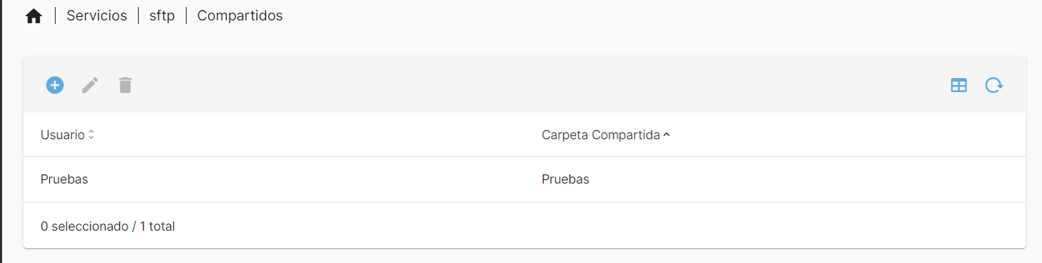

**12-USAR FUERA DE CASA NUESTRO SERVIDOR NAS**

-PARA QUE ESTO SEA POSIBLE SE NECESITAN UNAS COSAS IMPORTANTES.

1.TENER UNA IP FIJA.

2.TENDREMOS QUE ABRIR UN PUERTO EN EL ROUTER.

**\*YA CON TODO EXPLICADO Y CONFIGURADO YA PODREMOS USAR NUESTRO SERVIDOR TANTO POR SFTP FUERA Y DENTRO DE CASA COMO CON EL SERVICIOS SMB DE WINDOWS PARA USARLO POR RED DESDE SU EXPLORADOR.**

